Objet : Ce document est un support de vérification des prés requis avant l’installation de la VM linux Suze sp1 et l’installation de l’instance VM linux Suze SP1.

Domaine d’application : BT Système WINDOWS

Documents associés en amont : N/A

Documents associés en aval : N/A

Modifications par rapport à l’existant :
□ Annule et remplace :
☑ Création

Date de version : 25/11/2008 |  |  | Diffusion : BT Système
Numéro de version : 1.0 |  | Page 1 sur 5 | Référence Approbation-SYS-WINTEL
 | Entité | Nom | Date et signature(s)
Propriétaire | BT Système WINDOWS | Bruno DARDONVILLE | 25/11/08
Rédacteur | BT Système WINDOWS | Laurent MARINARO | 25/11/08
Vérificateur | BT Système WINDOWS | Laurent MARINARO | 25/11/08

Attention : avant d'utiliser ce document imprimé le 31/07/2026 assurez-vous qu'il correspond à l'édition en vigueur dans l'intranet qui est la seule à être mise à jour.

Récapitulatif des éditions

N° Version | Date de version | Nature de la modification ou de la création | Lecteurs
1.0 | 25/11/2008 | Création | Laurent MARINARO

L’objet de ce document est de détailler l’installation d’une instance virtuelle linux SUZE SP1

Pré requis

- S’assurer que l’on a la place sur les LUNS
- S’assurer qu’la DDD indique le bon châssis
- S’assurer que l’on est dans le bon vlan à partir du PAIP
- Nomenclature pour les VM linux IUXXXX

Exemple de l’installation d’une instance VM linux suze SP1

Installation d’une machine VIRTUELLE LINUX

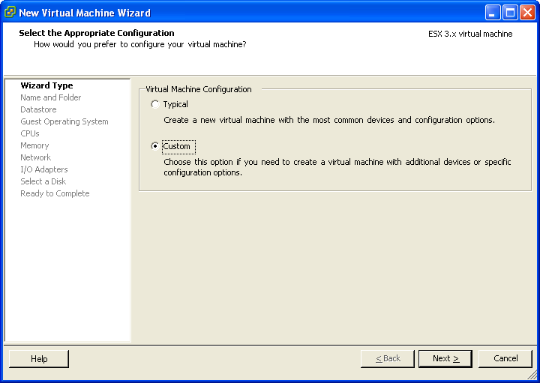

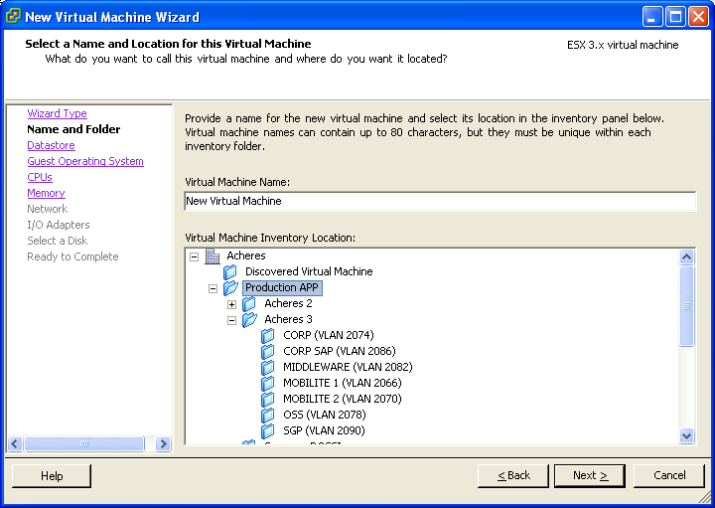

Choisir la ferme concerné et remplacer « New Virtual Machine>> par le nom de machine Vmware

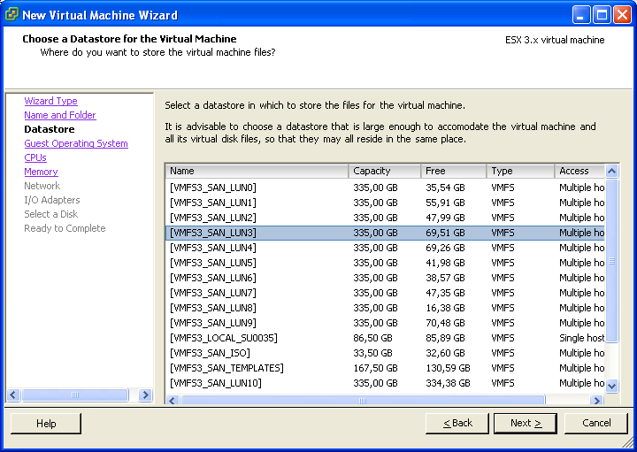

On choisit la LUN ou on a la place disque (36.3 GO.)
On doit aussi laisser 2 ou 4 GO de libre sur celle-ci .

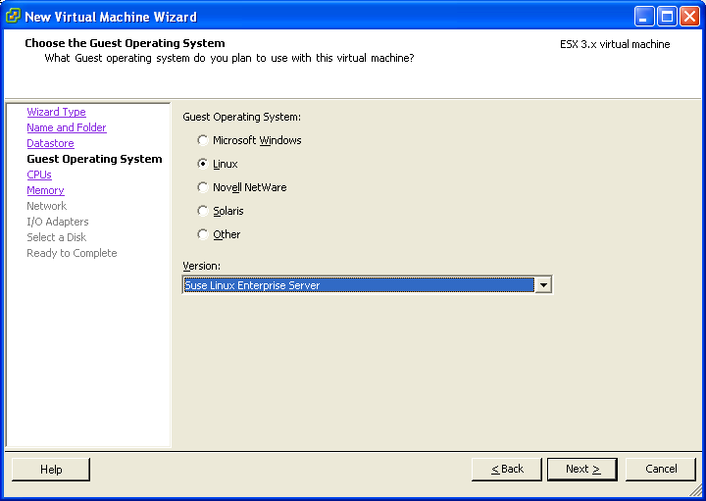

On a précédemment choisis le type d’OS à installer.
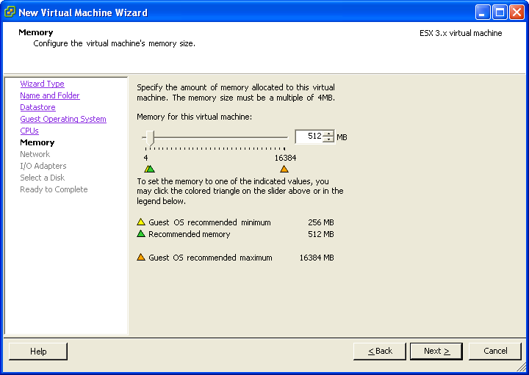

On définie la taille de la RAM utilisé par l’instance virtuelle.
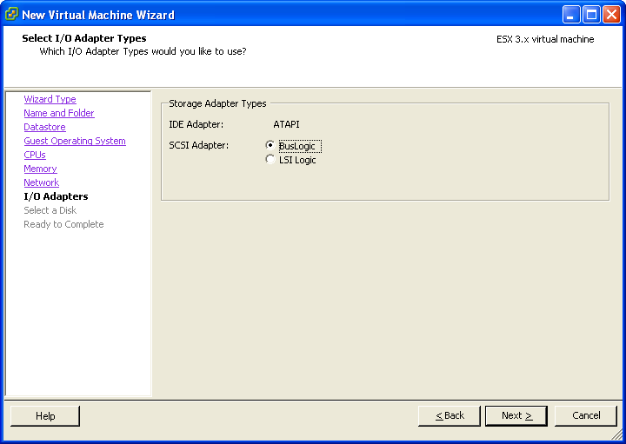

Pour linux on choisit BUSLOGIC pour Windows c’est LSI LOGIC
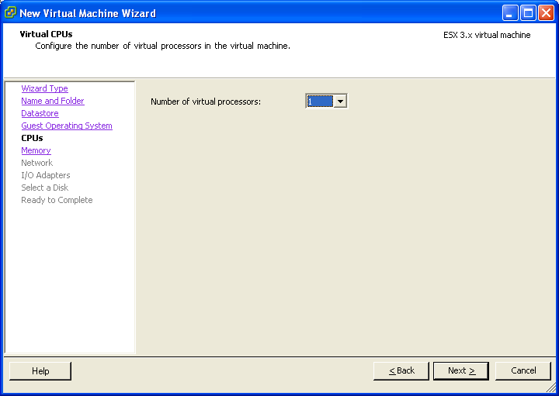
On sélectionne le nombre de processeur

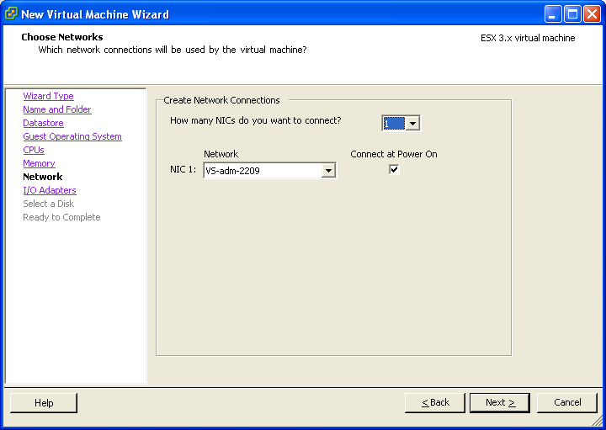

On sélectionne les cartes réseaux en fonction des vlan impliqués
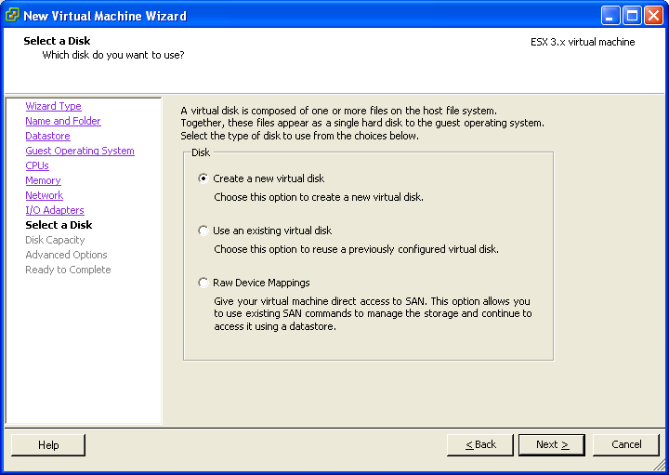
On définie la taille du disque utilisé par l’operating system

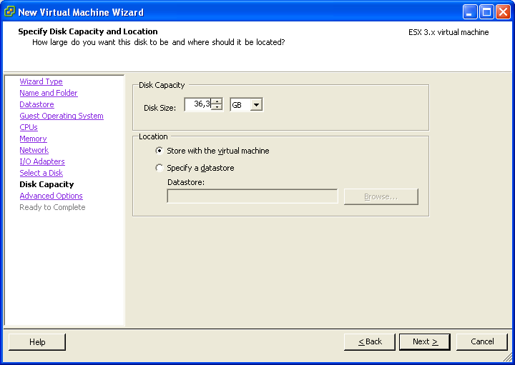

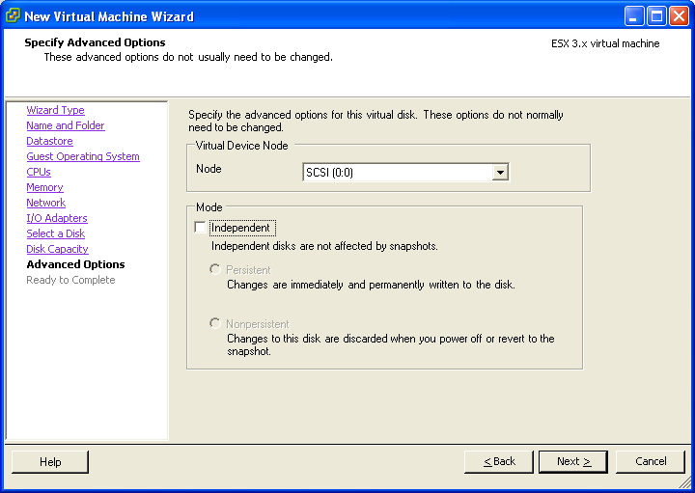

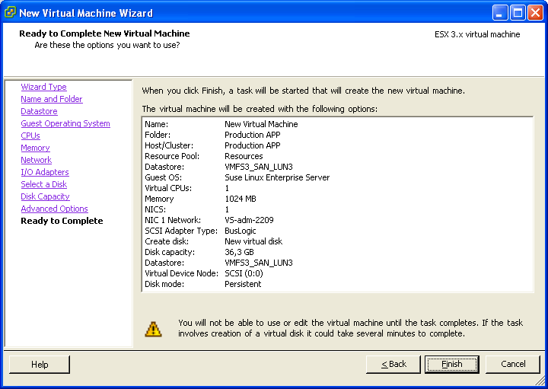

On définie dans le fichier /etc/bootptab les adresses mac les adresses IP et les noms des machines

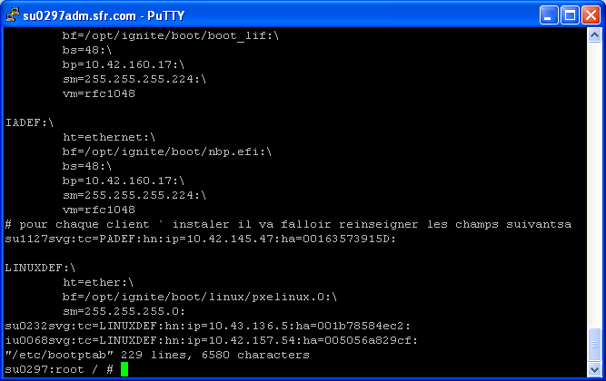

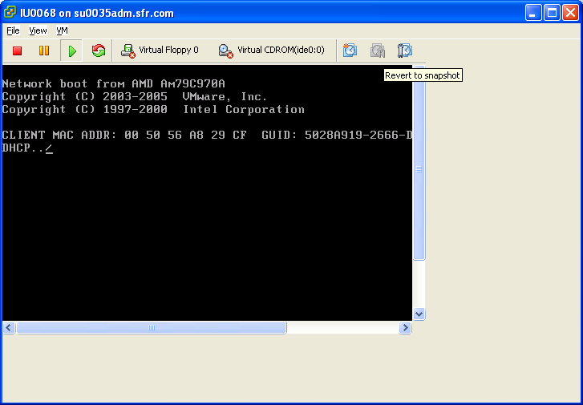

On repère l’adresse MAC

On convertit l’adresse IP en hexa avec ip2hex

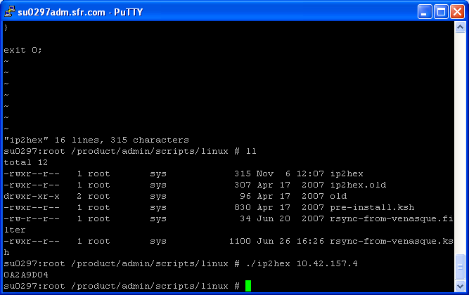

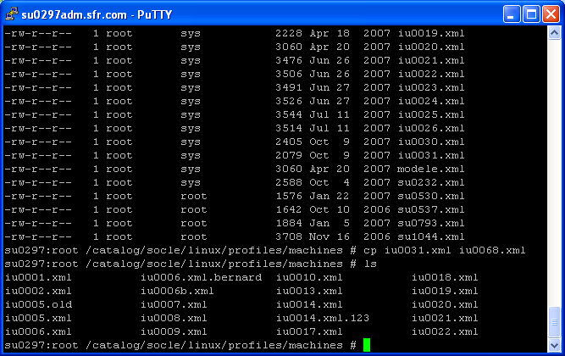

Dans le répertoire /catalog/socle/linux/profiles/machines on copie un fichier du même vlan en le nom du serveur que l’on veut installer

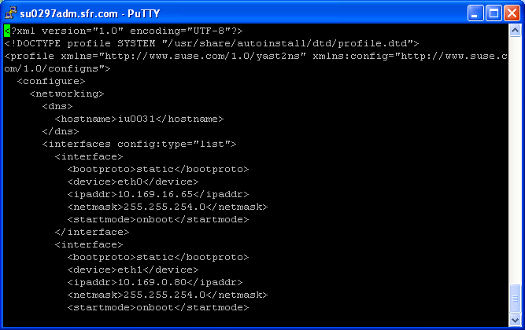

On modifie le nom du serveur et les adresses IP des machines dans le fichier nomduserveur.xml

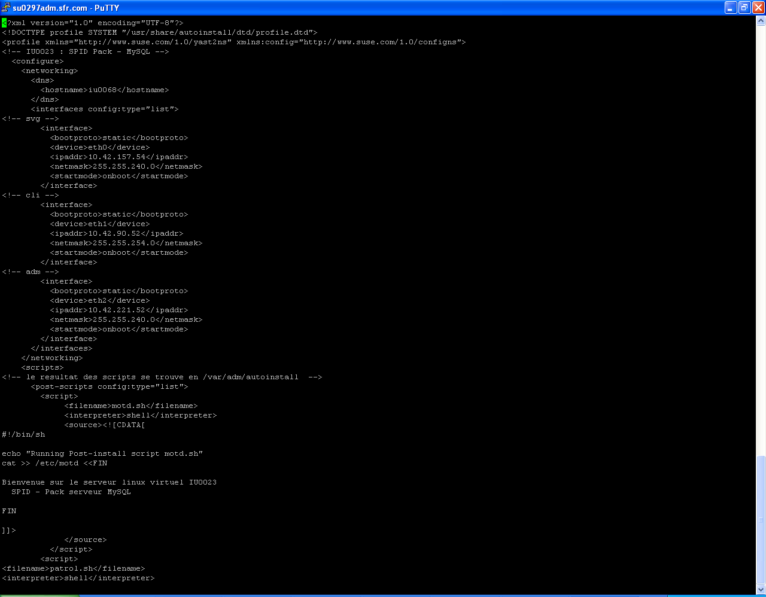

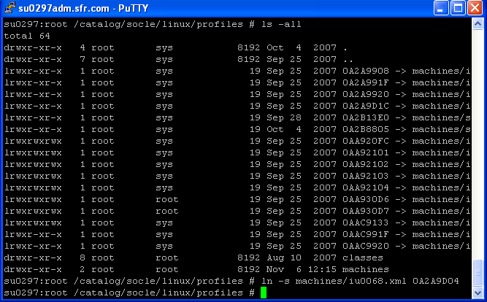

On créer précédemment un lien symbolique entre l’adresse ip en hexa et /machines/nomduserveur.xml

Ci-dessous :
On met la carte réseau en première position au niveau du bios (touche F2 au reboot).
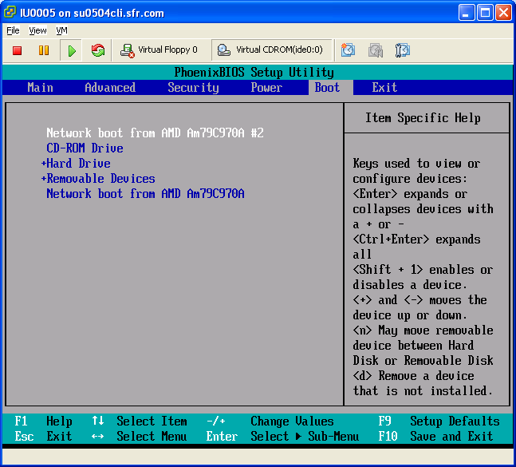

On reboot le serveur sur la carte réseau approprié. Et on voit le menu PXE suivant :

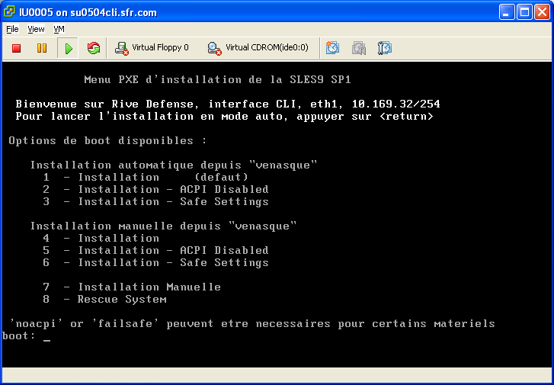

Choisir installation automatique faire le choix 1

Pour les DL 385 G2 (machine physique avec de nouvelles cartes réseaux) on doit faire le choix 13 (linux suze 9.0 sp3) même s’il n’est pas visible.

Ne pas oublier en fin d’installation de remettre hard disk en premier élément de Boot

Procédure de l’installation (différentes étapes)
 | Référence | Valeurs - Qui
Disposer de la FT ou de la DDD du serveur, qui fournit les @IP, le VLAN sur l’interface « cli » et les packages à installer

Disposer du serveur physique ou virtuel.
Les interfaces réseaux sont : eth0 : svg, eth1 : cli, eth2 : adm – Sur Rives, eth1 : cli/adm)

Pour les machines virtuelles, s’assurer que les VLANs sont disponibles sur le serveur ESX et utiliser des interfaces de type « vlance ».

Relever la Mac Adress de l’interface réseau utilisée pour d’installation - (cli sur Rives, svg ailleurs)

Mettre à jour le fichier /etc/bootptab sur le serveur de déploiement (SdP) | § 4.1 | Qui : « root » sur venasque, astragal ou su0350
Vérifier l’existence d’un fichier de classes « réseaux » pour le VLAN client demandé. S’il n’existe pas, le créer en s’appuyant sur les descriptions fournies par l’ingénierie Réseaux dans le répertoire /catalog/socle/linux/profiles/classes/reseau du SdP |  | Qui : « root »
Création du fichier xml pour le serveur à déployer dans le répertoire /catalog/socle/linux/profiles/machines du SdP |  | Qui : « root »
Conversion de l’@IP installation en hexa et création du lien symbolique vers le fichier xml dans le répertoire /catalog/socle/linux/profiles du SdP. | § 4.4.6 | Qui : « root », avec le script /product/admin/scripts/linux/ip2hex
Voici la liste des serveurs d’installation en production en packaging et en recette :

Environnement | Serveur d’installation HP
Recette Rive Défense | Venasque
Packaging Rennes | astragal
Production Achères | Su0350
DMZ Achères | Su0297

Particularité en packaging :

On réalise toujours les mêmes gestes techniques vue précédemment
Mais on réalise aussi la procédure suivante : (on se moque de l’affichage seul la prise en compte de l’image iso compte)

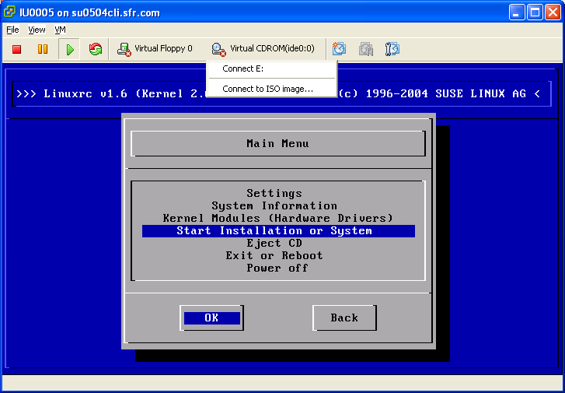

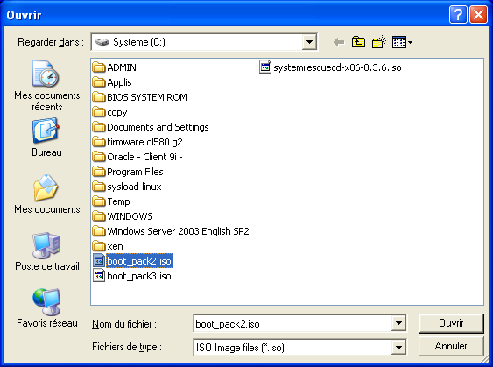

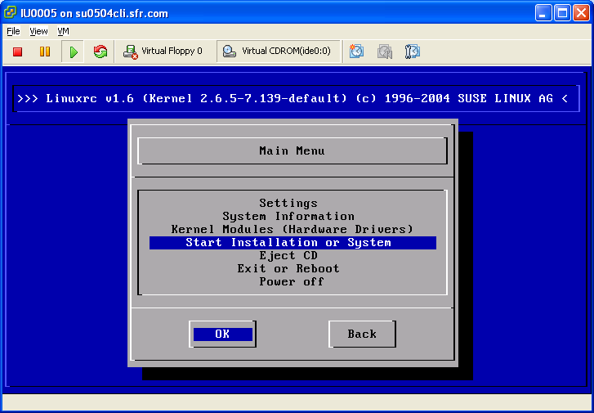

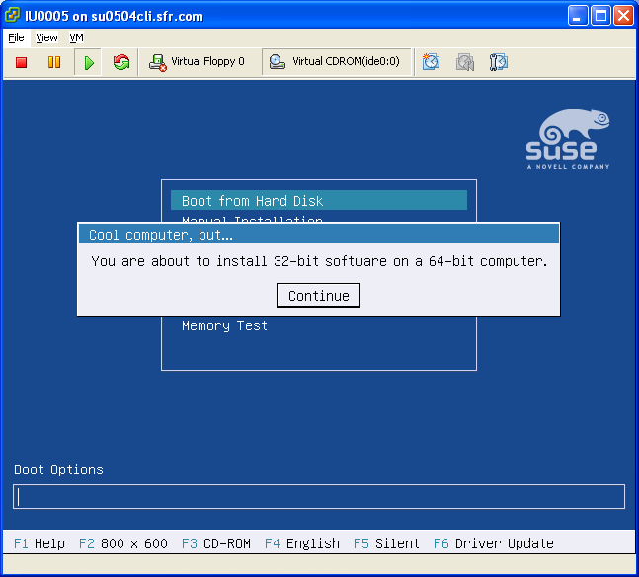

Lorsque l’on a cet écran, il faut taper sur la touche entrée.
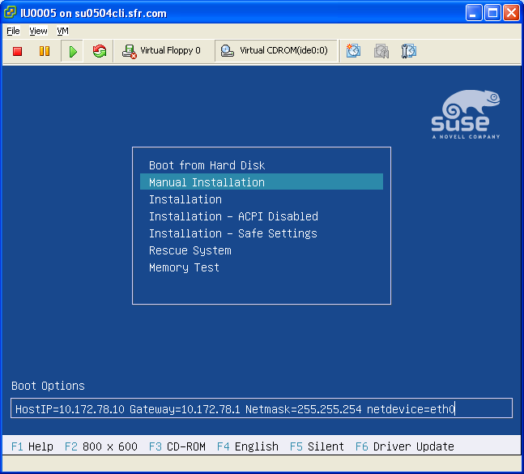

Si ça ne fonctionne pas on peut mettre eth1 à la place de eth0.

Pour les nouveaux serveurs physiques DL385 G2 (nouvelles cartes réseaux) :

On choisit l’iso suivant : boot_pack3.iso

Il faut mettre dans la ligne de commande netdevice=eth3 et insmod= tg3 et il s’agit de linux suze SP3.

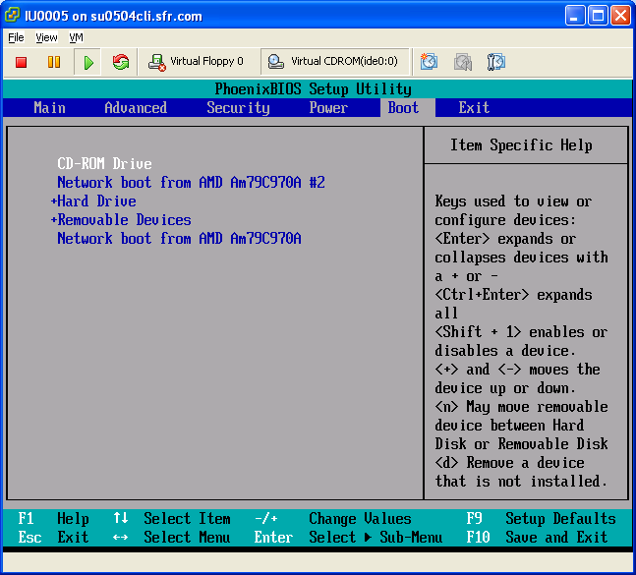

Remarque : On boot d’abord sur le CD_ROM avec F2 au reboot .

